Министерство образования и науки Российской Федерации

Федеральное Государственное Бюджетное Образовательное Учреждение

Высшего Профессионального Образования

Тамбовский Государственный Технический Университет

Кафедра

РЕФЕРАТ

На тему «Восстановление данных в Windows»

Выполнил студент гр. –41

Д. Ю.

Проверила: И. Л.

Тамбов

# **Способы восстановления системы**

**Восстановление системы** - это оптимальный выбор при установке программы или драйвера, которые вызвали неожиданное изменение конфигурации компьютера или ОС Windows, а удаление программы или драйвера не решило проблему

**Создание точки восстановления вручную**

Точка восстановления - это представление сохраненного состояния системных файлов компьютера. Точку восстановления можно использовать для восстановления системных файлов компьютера в состояние, соответствующее моменту времени в прошлом. Точки восстановления автоматически создаются средством восстановления системы еженедельно и при обнаружении средством восстановления системы начала изменения конфигурации компьютера, например при установке программы или драйвера. Хранящиеся на жестких дисках резервные копии образа системы можно использовать для восстановления системы так же, как и точки восстановления, созданные защитой системы. Хотя резервные копии образа системы содержат и системные файлы, и личные данные, восстановление системы не затронет пользовательские файлы данных.

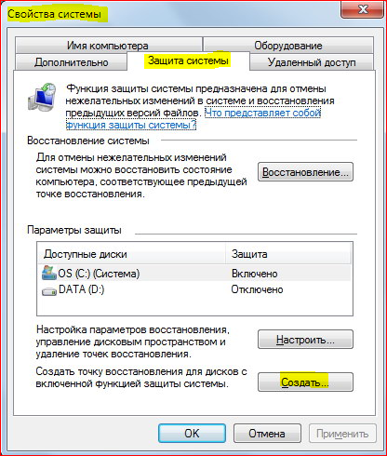

**Создание диска восстановления системы**

Для использования параметров восстановления системы необходим установочный диск Windows или доступ к параметрам восстановления, предоставленным изготовителем компьютера. Если ни то, ни другое получить не удается, для доступа к параметрам восстановления системы можно создать **диск восстановления системы.** Загрузочный диск - это тип съемного носителя, такого как, компакт-диск или DVD-диск, содержащий загрузочные файлы Windows, используемые компьютером для запуска Windows, если системные файлы Windows на жестком диске повредились.

Для создания диска восстановления системы, выполните следующие действия:

1. Нажмите клавишу Win+R
2. Ведите **sdclt** или Пуск -> Панель Управления -> Архивация и восстановление
3. В левой области выберите команду **Создать диск восстановления системы** и следуйте инструкциям. При появлении запроса пароля администратора или подтверждения введите пароль или предоставьте подтверждение.
4. Если будет предложено вставить установочный диск Windows, это значит, что файлы, необходимые для создания диска восстановления системы, не удается найти на компьютере. Вставьте установочный диск Windows

На этом создание диска восстановления системы закончено. Для использования диска восстановления системы выполните следующие действия

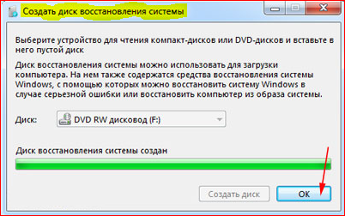

1. Вставьте диск восстановления системы в устройство для чтения компакт- или DVD-дисков и перезагрузитесь
2. Для входа в BIOS нажмите клавишу Delete (Del) или F2, F1, F10, F8 (зависит от модели материнской платы) на клавиатуре в самом начале загрузки компьютера:
3. Настройте компьютер на запуск с компакт-диска или DVD-диска
4. Сохраните параметры и перезагрузитесь.
5. Будет выполнена среда восстановления Windows RE
6. Выберите вариант восстановления и нажмите кнопку **Далее**

**Роль каждого параметра восстановления**

* **Восстановление запуска** - Устраняет некоторые проблемы, такие как потеря или повреждение системных файлов, которые могут приводить к ошибкам при запуске Windows
* **Восстановление системы** - Восстанавливает системные файлы компьютера в состояние, соответствующее более раннему времени, не влияя на пользовательские файлы, такие как электронная почта, документы или фотографии. При использовании параметра «Восстановление системы» из меню «Параметры восстановления системы» нельзя отменить операцию восстановления. Однако можно будет снова запустить восстановление системы и выбрать другую точку восстановления, если она существует

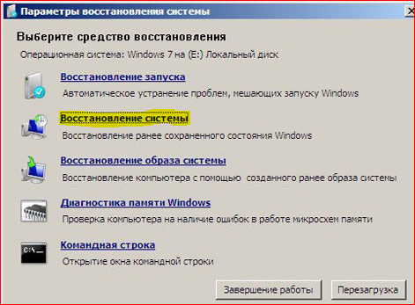

* **Восстановление образа системы** - Перед использованием этого параметра нужно создать образ системы. Образ системы - это персонализированный архив раздела, содержащего ОС Windows и включающего программы и пользовательские данные, такие как документы, изображения и музыка
* **Средство диагностики памяти Windows** - Проверяет память компьютера на наличие ошибок.
* **Командная строка** - Опытные пользователи могут выполнять восстановление через командную строку и запускать другие средства для диагностики и устранения неполадок

**Восстановление файлов из резервной копии образа системы**

Перед использованием этого параметра нужно создать образ системы. Образ системы - это персонализированный архив раздела, содержащего ОС Windows и включающего программы и пользовательские данные, такие как документы, изображения и музыка

Чтобы создать образ системы для диска, последний должен быть отформатирован под файловую систему NTFS. Диск, на котором сохраняется резервная копия, также должен быть отформатирован под файловую систему NTFS

Для создания резервной копии системы, выполните следующие действия:

1. Нажмите клавишу Win+R
2. Ведите **sdclt** или Пуск -> Панель Управления -> Архивация и восстановление
3. Выберите **Создание образа системы** и следуйте инструкциям мастера. При появлении запроса пароля администратора или подтверждения введите пароль или предоставьте подтверждение.

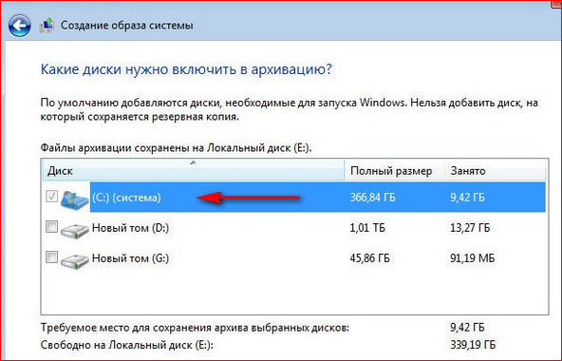

1. Если образы системы сохраняются на внутреннем или внешнем диске либо на компакт-дисках или DVD-дисках, то можно хранить несколько версий образов. На внутренних и внешних жестких дисках старые образы системы удаляются, когда на диске заканчивается свободное место. Для экономии дискового пространства можно вручную удалять старые образы системы

Для восстановления системы из образа, откройте компонент «Восстановление». (Пуск - Панель управления - Восстановление системы), выберете **Расширенные методы восстановления**

**Запуск восстановления системы из командной строки**

Выполнение этих действий возможно только от имени учетной записи администратора. Запустите компьютер в безопасном режиме с поддержкой командной строки. Во время перезагрузки компьютера нажмите и удерживайте клавишу F8. Клавишу F8 необходимо нажать до того, как появится логотип Windows. Если появилась эмблема Windows, дождитесь появления приглашения Windows для входа в систему.

Войдите в систему и в командной строке введите **rstrui.exe** и нажмите клавишу **ВВОД**

***Примечание***: Если запустить восстановление системы, когда компьютер находится в безопасном режиме, изменения, внесенные в процессе восстановления, отменить будет невозможно. Однако можно будет снова запустить восстановление системы и выбрать другую точку восстановления, если она существует

**Возвращение Windows или компьютера к первоначальным настройкам**

Этот метод можно использовать при отсутствии образа системы или если нужно полностью удалить все программы и вернуть ОС Windows к «новым» или заводским параметрам. Понадобится переустановить все добавленные программы и восстановить все пользовательские файлы.

Этот метод предложит один из двух вариантов, в зависимости от выбора изготовителя компьютера.

* Возврат компьютера к параметрам по умолчанию. Этот вариант удаляет с компьютера все данные, включая все пользовательские файлы и все установленные программы, и заменяет их образом для восстановления, предоставленным изготовителем компьютера. Образ для восстановления содержит ОС Windows и может содержать программы, предустановленные на компьютере при поставке. Пользователю понадобится самостоятельно восстановить свои файлы и переустановить все ранее установленные программы, используя исходные установочные диски или файлы.
* Переустановить Windows. Этот вариант переустанавливает ОС Windows на компьютере. Пользователю понадобится самостоятельно восстановить свои файлы и переустановить все ранее установленные программы, используя исходные установочные диски или файлы.

***Примечание***. Возвращение Windows к первоначальным параметрам не удаляет полностью все данные на компьютере. Программы удаляются, но пользовательские файлы сохраняются в папку Windows.old на жестком диске, которую можно просмотреть после окончания повторной установки. Но и перед использованием этого метода настоятельно рекомендуется выполнить архивацию всех пользовательских файлов. Например, если некоторые файлы зашифрованы, доступ к ним может быть запрещен после установки Windows. Если архив пользовательских файлов был создан, а затем эти файлы были восстановлены после повторной установки Windows, то папку Windows.old можно удалить.

Для доступа к дополнительным методам восстановления: Пуск - Панель управления - Восстановление и выберите **Расширенные методы восстановления**